**Kapitola: Poptávka – 3. Část**

**Tržní poptávka**

Podstata tržní poptávky

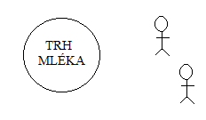

Já: 20 Kč = 20 litrů 10 Kč = 30 litrů

Vy: 20 Kč = 15 litrů 10 Kč = 20 litrů

Celkem 35 litrů Celkem = 50 litrů

Tržní poptávka graficky

